|  |
| --- |
| **E:\DOC005~1.JPG** |

**ПОЛОЖЕНИЕ**

**о проведении районной интеллектуально – познавательной игры - викторины**

**для обучающихся 1-4 классов ОО Ирбитского МО**

**«Соображалки»**

1. **Общие положения**
   1. Настоящее положение определяет условия, порядок организации и проведения районной игры-викторины для обучающихся образовательных организаций Ирбитского муниципального образования «Соображалки» (далее – Викторина).
   2. Викторина проводится в рамках муниципальной программы «Шаг в будущее».
   3. Организатором викторины является муниципальное образовательное учреждение дополнительного образования «Центр внешкольной работы» (далее – МОУ ДО «ЦВР»).
2. **Цель и задачи Викторины**
   1. **Цель:** создание условий для развития и активизации творческой, познавательной, интеллектуальной инициативы младших школьников и вовлечение их в творческую деятельность в различных областях знаний.
   2. **Задачи:**

* предоставление младшим школьникам возможностей для реализации познавательной деятельности;
* выявление уровня познавательной деятельности младших школьников.

1. **Участники Викторины**
   1. Участниками викторины являются обучающиеся 3-4 классов образовательных организаций Ирбитского МО.
   2. Участие в викторине только индивидуальное. Групповые работы не допускаются.
2. **Условия организации и сроки проведения Конкурса**
   1. Викторина проводится в заочной форме с 02 ноября 2020г. по 25 ноября 2020г.
   2. Для участия в Викторине в МОУ ДО «ЦВР» (п. Зайково, ул. Коммунистическая, д. 189) направляются:

* заявки, заверенные руководителями образовательной организации и печатью (Приложение 1);
* согласие родителя (законного представителя) на обработку персональных данных ребенка (Приложение 2);
* творческие работы – ответы на вопросы викторины (Приложение 3).
  1. От каждой образовательной организации принимаются 3 работы – победитель и призеры школьного этапа. Автором работы может быть только один ученик. Работы принимаются до 25 ноября 2020 года.

1. **Подведение итогов Викторины**
   1. Победители и призеры будут награждены грамотами и призами.
   2. Руководителям, подготовившим победителей и призеров, будут вручены благодарственные письма.
   3. Все участники Викторины будут награждены сертификатами за участие, а их руководители благодарственными письмами за подготовку участников.

По всем вопросам обращаться к координатору викторины Бересневой Анне Евгеньевне.Тел. 3-40-27

Приложение 1

**ЗАЯВКА**

**на участие в районной интеллектуально-познавательной игре для учащихся образовательных организаций Ирбитского МО**

**«Соображалки»**

|  |  |  |  |  |  |
| --- | --- | --- | --- | --- | --- |
| №  п/п | ФИО  участника | Дата  рождения | Класс | Полное  название ОО, адрес | ФИО  руководителя (полностью), место работы, должность,  контактный телефон, электронный адрес |
|  |  |  |  |  |  |

Директор ОУ Подпись (расшифровка)

Штамп учреждения

Приложение 2

**Директору МОУ ДО «Центр внешкольной работы»**

**И.С. Щекотовой**

**Согласие родителя (законного представителя) на обработку персональных данных ребенка**

Я, __________________________________________________

**(Ф.И.О. родителя полностью)**

Проживающий по адресу: ___________________________

Паспорт № _______________, выданный ___ ____________________________________________________________________

**(серия, №)** **(кем, когда)**

как законный представитель на основании свидетельства о рождении **серия, №**_________________________________**от** _______________________________________

настоящим даю свое согласие на обработку в муниципальном образовательном учреждении дополнительного образования « Центр внешкольной работы» персональных данных своего ребенка_________________________________________________________________________________________________________________________________________________________

**(Ф.И.О. ребенка полностью) (дата рождения)**

к которым относятся:

- данные свидетельства о рождении ребенка;

- данные медицинской карты ребенка;

- паспортные данные родителей, должность и место работы;

- адрес проживания, контактные телефоны, e-mail;

Я даю согласие на использование персональных данных своего ребенка в целях обеспечения учебно-воспитательного процесса, ведения статистики.

Настоящее Согласие представляется на осуществление действий в отношении персональных данных моего ребенка, которые необходимы для достижения указанных выше целей, включая сбор, систематизацию, накопление, хранение, уточнение (обновление, изменение), использование, передачу в структуры Министерства образования, медицинским учреждениям и на размещение фото и видео в СМИ и на официальном сайте учреждения.

МОУ ДО «Центр внешкольной работы» гарантирует, что обработка персональных данных осуществляется в соответствии с действующим законодательством РФ.

Я проинформирован, что МОУ ДО «Центр внешкольной работы» гарантирует, что будет обрабатывать персональные данные как неавтоматизированным, так и автоматизированным способом обработки.

Данное Согласие действует до достижения целей обработки персональных данных обучающегося МОУ ДО «Центр внешкольной работы».

Согласие может быть отозвано по моему письменному заявлению.

Я подтверждаю, что, давая такое Согласие, я действую по собственной воле и в интересах своего ребенка.

Дата: ________________ Подпись ______ /__________________________/

Приложение 3

Здравствуй, дорогой друг!

Тебе предоставляется возможность стать успешным, участвуя в районной игре-викторине «Соображалки». Ты продемонстрируешь свои знания и творческие способности по пяти областям знаний математике, русскому языку и литературе, окружающему миру, ИЗО, музыке. Итогом твоей работы будут ответы на викторину.

Думай, анализируй, выбирай, будь внимательным и у тебя всё получится!

Желаем удачи!

1. **Окружающий мир**

*1. Рассмотрите изображения редких растений Ирбитского края и определите их названия.* **(2 балла)**

*1) 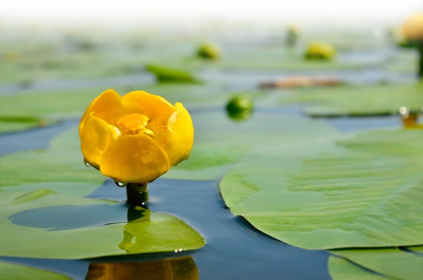 2)* 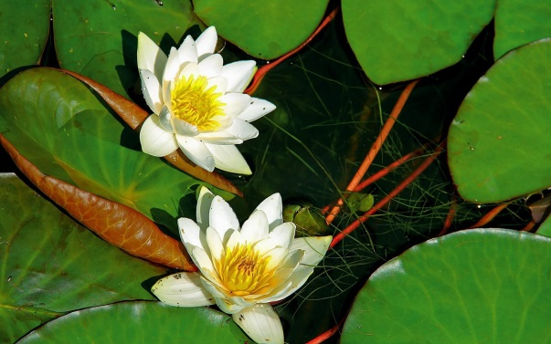

*3) 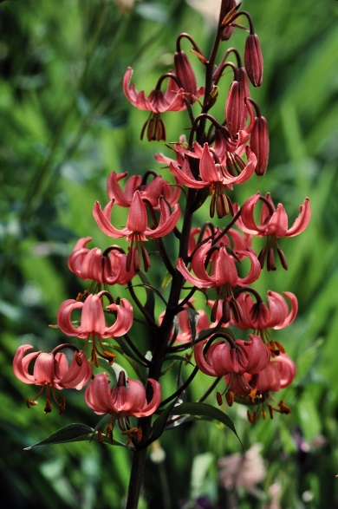 4) 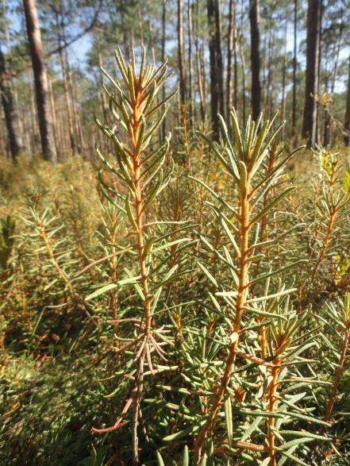*

*2. Рассмотрите данные изображения. Какие из этих обитателей животного мира Ирбитского края занесены в Красную книгу Свердловской области?* **(2 балла)**

1)Белка-летяга 2) Выдра

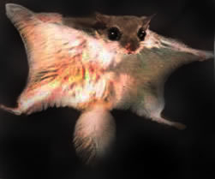 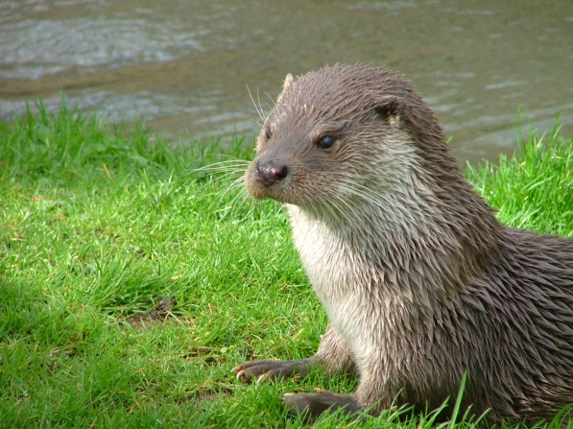

3) Обыкновенный ёрш 4) Ёж обыкновенный

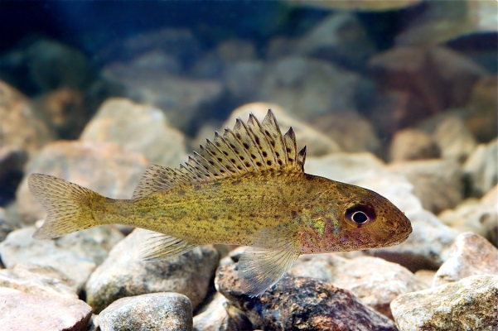 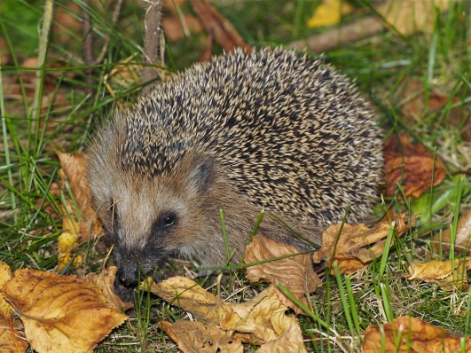

5) Белый аист 6) Большой пестрый дятел

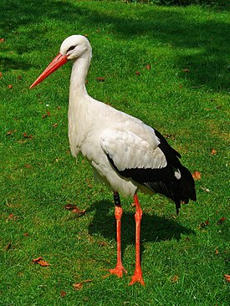 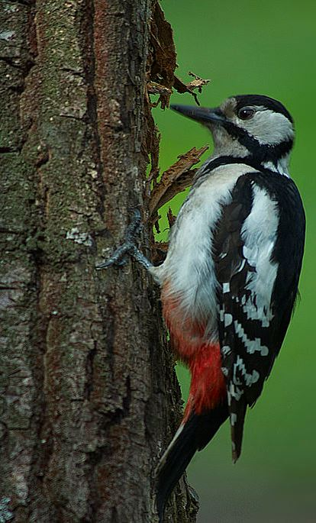

*3. Нарисуйте один из памятников природы Ирбитского края и сочините о нем небольшое стихотворение.* **(5 баллов)**

1. **Русский язык и литература**

*1. Внесите в первую колонку таблицы следующие слова с учётом состава слова:*

*хвастунишка, холодный, похолодело, холодище.* **(4 балла)**

|  |  |
| --- | --- |
|  | *корень, суффикс, окончание* |
|  | *корень, суффикс, суффикс, окончание* |
|  | *приставка, корень, суффикс, суффикс, окончание* |

*2. - Объясните значение названий рек: Шуя и Десна.* **(5 баллов)**

*- Что по по-древнерусски называлось «шуйца» и «десница»?*

*- Прочитайте предложение: Яко же Пастырь разлучаетъ овьцы отъ козлищь:и поставитъ овьцы одесную себе, а козлища ошую.*

*Ответьте (по-русски) на вопрос: Куда Пастырь (Пастух) поставит овец, а куда козлов?*

*3. Восстановите искажённые фразеологизмы в их первоначальном виде: спустя манжеты, он в математике кошку съел, делать из букашки слона, ходить уткой, бежал сломя нос, сапоги супа просят.***(12 баллов)**

1. **Музыка**

*1. В эту путаницу букв попали музыкальные термины. Найди их и напиши правильные слова, дайте определение этим терминам* **(10 баллов)**

*1) РУЮТЕВАР 2) МОНАРС 3) ОНСМИФЯИ 4) НОКЕРЦТ 5) ЛАТЕБ*

*2. Подпишите портреты композиторов* **(5 баллов)**

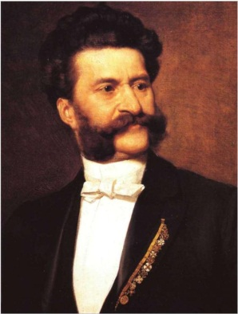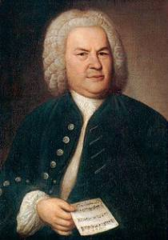

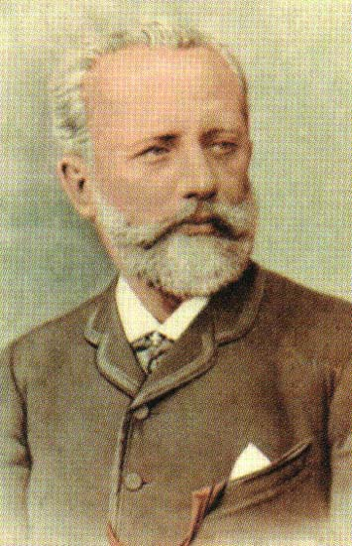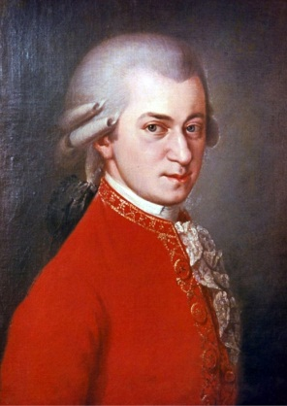

*3.**Подписать название музыкальных инструментов, подчеркнуть ударные инструменты* ***(8 баллов)***

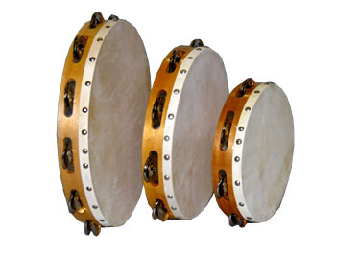 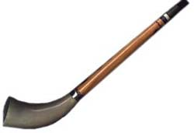 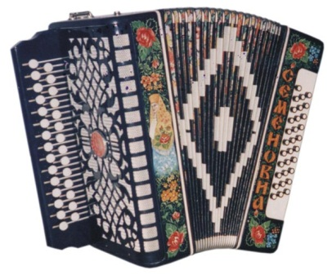

1. 2. 3.

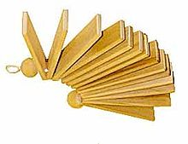

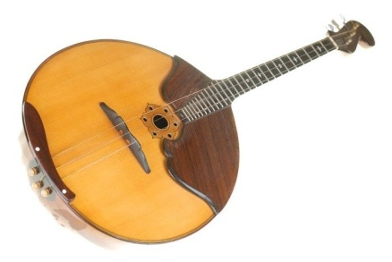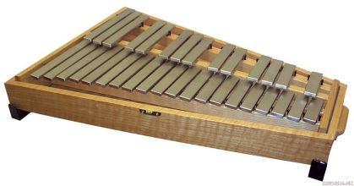

­­­­­­­­­­­­­­­ 4. 5. 6.

1. **Математика**

*1. Прямоугольник разбит на квадраты, внутри каждого квадрата написан его номер. Известно, что сторона квадрата № 1 – 18 см, а сторона квадрата № 2 – 3 см. Найдите стороны всех остальных квадратов.* **(7 баллов)**

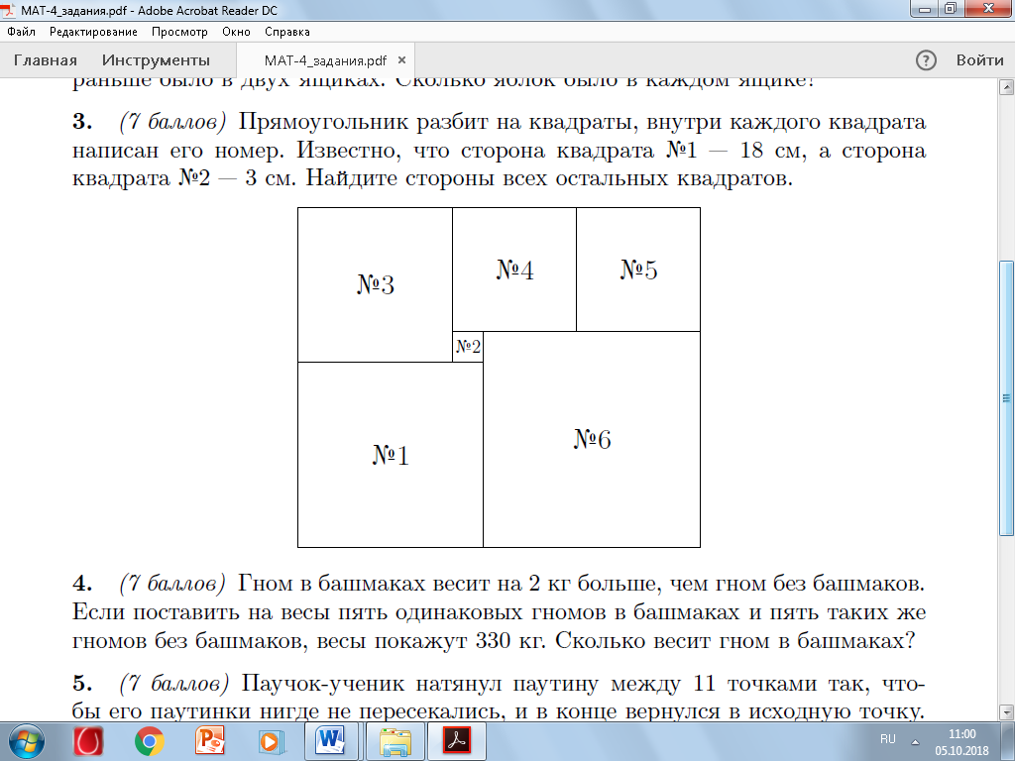

*2. Расставьте скобки так, чтобы получилось верное равенство.* **(7 баллов)**

*90 – 72 : 6 + 3 = 82*

*3. Гном в башмаках весит на 2 кг больше, чем гном без башмаков. Если поставить на весы пять одинаковых гномов в башмаках и пять таких же гномов без башмаков, весы покажут 330 кг. Сколько весит гном в башмаках?* **(7 баллов)**

1. **Изобразительное исскуство**

*1. Какие произведения не принадлежит кисти великого русского художника И.Левитана?* ***(4 балла)***

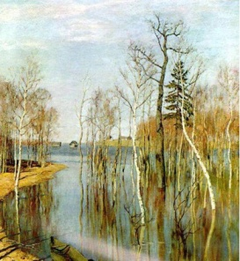

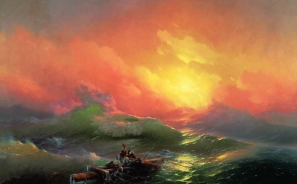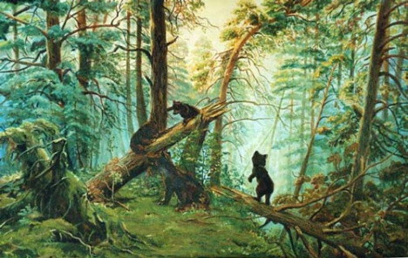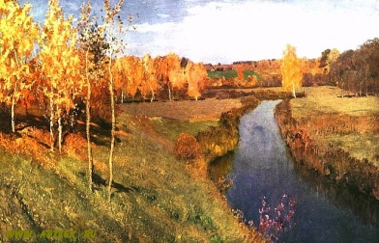

1. «Золотая осень» 2. «Девятый вал» 3. «Утро в сосновом бору» 4. «Весна. Большая вода»

*2. Из какой страны пришло оригами? Создайте модель чего либо в технике оригами* ***(6 баллов)***

*3. Что такое скульптура? (****3 балла)***

Приложение 4

**Критерии оценивания**

|  |  |  |
| --- | --- | --- |
| **№ п/п** | **Критерий оценивания** | **Баллы** |
| 1 | Теоретические и практические задания | 87 |
| 2 | Содержательность и полнота ответов | 5 |
| 3 | Личностный подход к выполнению заданий творческого характера | 5 |
| 4 | Умение находить необходимую информацию в источниках различного вида | 5 |
| 5 | Культура выполнения работы: грамотность, аккуратность оформления | 5 |
| 6 | Творческий подход | 5 |
| **Максимальное количество баллов** | | **112** |

Викторина состоит из 5-ти блоков: математика, русский язык и литература, окружающий мир, ИЗО, музыка. В каждом блоке по 3 задания.

Также комиссия оценивает творческий подход в оформлении работы (максимум 5 баллов).